1. SLIKANJE S PRSTI, ROKAMI
Prva umetniška izkušnja vsakega otroka je slikanje s prsti oz. rokami. S to aktivnostjo otroku omogočimo raziskovanje občutka za dotik, prepoznavanje barv ter vajo motoričnih sposobnosti. To ustvarjanje otroke nauči tudi povezovanje vzroka in posledic ter spodbujanje njegove ustvarjalnosti.
2. RISANJE V KORUZNI ZDROB
Otroci naj s prsti rišejo po koruznem zdrobu, ki ste ga stresli na pladenj. Ta aktivnost otroka sprosti in spodbuja senzomotorične sposobnosti.
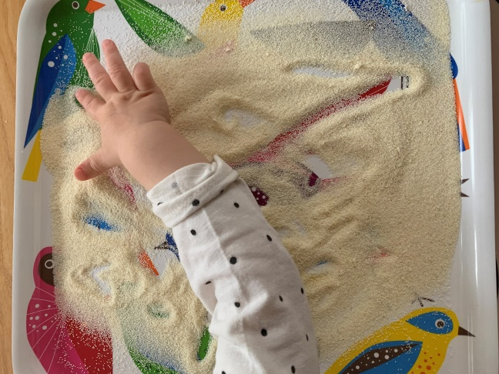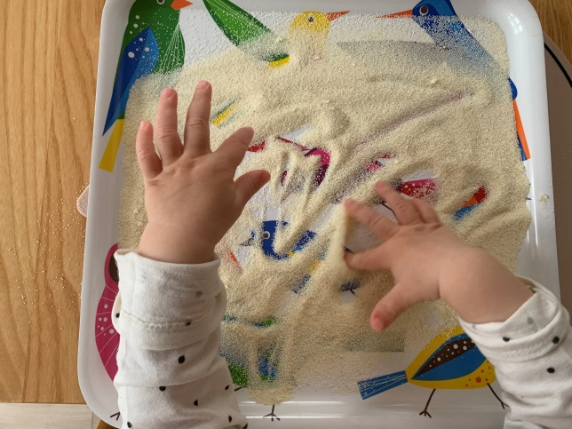
3. SLAMICE V PLASTENKI
Otroku ponudite slamice različnih barv in plastenko/kozarec/vazo. Ko bo otrok prijemal slamice in jih vstavljal v plastenko, bo s tem razvijal koordinacijo med očmi in rokami, fino motoriko in opazoval/spoznaval različne barve.
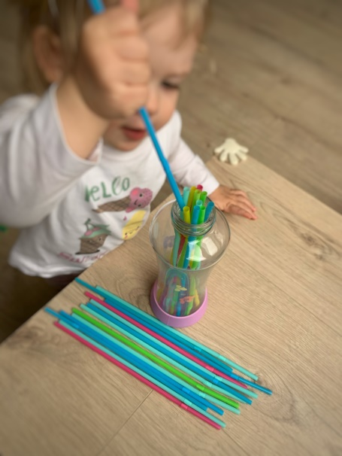

4. IGRA Z ŽOGICO IN TULCEM
Za to igro potrebujemo tulec in majhne žogice, ki jih otrok vstavlja vanj, spodaj pa zaboj ali kartonasto škatlo, lahko tudi posodo. Tudi s to igro otrok razvija koordinacijo med očmi in rokami
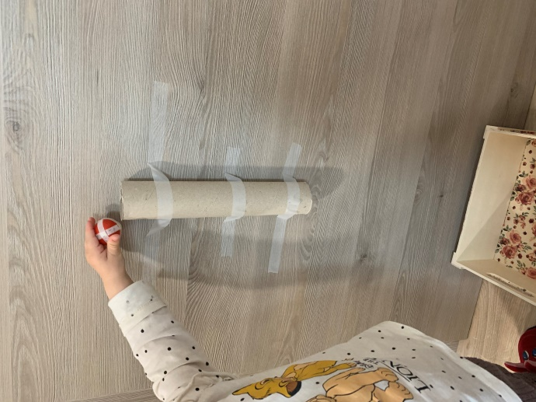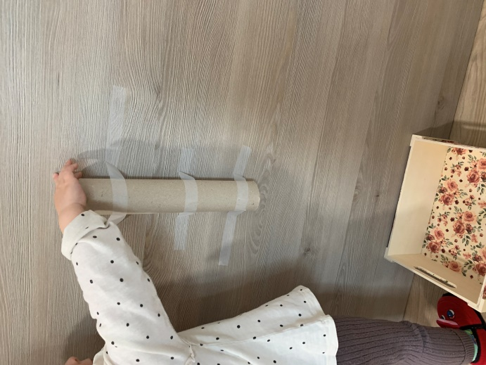

Čeprav smo zelo obremenjeni s tem, koliko organiziranih dejavnosti imajo naši otroci in kaj se učijo, ne pozabimo na pomen proste igre. Pustite otrokom naj raziskujejo na prostem (gozd, travnik) okolico, naj uporabljajo svojo domišljijo in delajo po svoje.
Jasmina Šturm

